Manual do Usuário: Sistema de Processamento - DJE
1. O que é o sistema?
O Processador de DJE é uma ferramenta criada para automatizar o trabalho diário com o Diário da Justiça Eletrônico (DJE). Ele lê os arquivos em PDF, encontra exatamente as páginas onde há portarias de cargos (CAI, DAI, DAS) e ações administrativas (nomeações, exonerações, etc.), recorta essas páginas, divide o trabalho entre a equipe e extrai os textos finais.
Tudo isso é feito de forma automática, com poucos cliques, para evitar trabalho manual e erros de digitação.
2. Como iniciar o programa
Para abrir o sistema, você precisa ter instalado o Python:
1 . Acesse o link https://www.python.org/downloads/release/pymanager-263/
2. Baixe o executável “MSIX”:
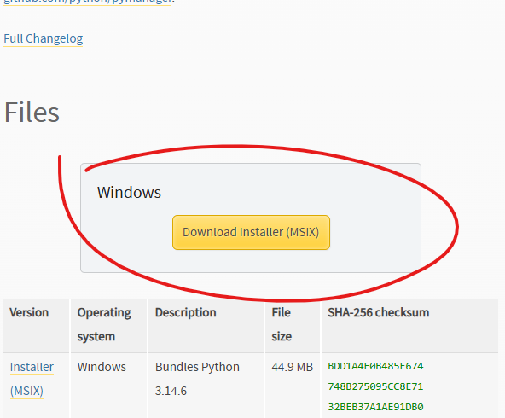
3.Execute e depois vá em “Launch Python”:
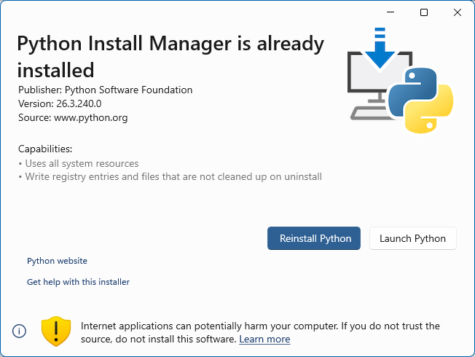
4. Siga as instruções digitando “y/Y” ou “n/N”. Pule tudo que pedir senha de administrador.

Após a instalação do Python:
- Vá até a pasta onde este manual está salvo no seu computador.
- Dê um duplo clique no arquivo Iniciar.bat.
- Uma tela preta (terminal) vai abrir rapidamente carregando algumas informações. Apenas aguarde. Se pedir algum e-mail, apenas tecle Enter.
- O seu navegador de internet (Chrome, Edge, etc.) abrirá automaticamente a tela do sistema.
3. Entendendo a Tela Principal
A tela do sistema é dividida em duas partes principais:
- Menu Lateral (Esquerda): É onde ficam as configurações. Aqui você diz ao sistema onde estão os PDFs originais (DOs), onde ele deve salvar os recortes e quem são as pessoas da equipe que vão conferir.
- Área Central (Direita): É onde o processamento acontece. Ela é dividida em 4 Abas (Passos) numeradas. Você deve executar uma aba por vez, da 1 até a 4.
4. Passo a Passo de Uso
Passo 1: Indexação (Excel)
O que faz: O sistema vai ler todos os PDFs completos do DJE e criar uma planilha do Excel dizendo em qual página está cada portaria relevante.
- Coloque os PDFs baixados do DJE na pasta DO (ou na pasta que você configurou no menu lateral).
- Clique na aba "1. Indexação (Excel)".
- Clique no botão azul "▶️ Mapear e Gerar Excel".
- Aguarde a barra de progresso terminar.
Nota de Segurança: O sistema criará um arquivo de Excel com a data e a hora exatas no nome (Ex: “DO-exp_Processado_Agrupado_20260711_123000.xlsx”). Isso garante que você nunca perca dados antigos. O sistema já memoriza esse arquivo novo para os próximos passos automaticamente.
Passo 2: Separação de Páginas
O que faz: Usando a planilha gerada no Passo 1, o sistema recorta apenas as páginas separadas e as organiza em pastas por data (Ex: pasta "08 MAIO").
- Clique na aba "2. Separação de Páginas".
- Verifique se no menu lateral a "Pasta dos PDFs Separados" está correta (o padrão é ./DJE_Separados). Se as pastas dos dias não existirem, o sistema criará sozinho.
- Clique no botão "▶️ Separar PDFs".
- Quando aparecer a mensagem verde de sucesso, as páginas já estarão cortadas e organizadas nas pastas.
Passo 3: Distribuição
O que faz: Divide todas as páginas encontradas de forma igual entre os membros da equipe que estão conferindo.
- Antes de clicar, olhe o Menu Lateral na parte "Equipe de Revisão".
- Digite o nome de quem está conferindo, um por linha (Ex: Álvaro, Sidnei, Catiane, Fred). Se alguém entrar ou sair da conferência, é só apagar ou adicionar o nome que o cálculo é refeito sozinho.
- Clique na aba "3. Distribuição".
- Clique no botão "▶️ Calcular Distribuição".
- O sistema mostrará na tela uma lista exata informando quais dias e páginas cada pessoa deve revisar. Você pode copiar esse texto.
Passo 4: Extração de Texto (Requisitados)
O que faz: Esta função é exclusiva para servidores Requisitados. O sistema lê novamente os PDFs e copia o texto literal das portarias que contêm matrículas iniciadas com o número "5". Devem ser verificadas para serem de fato requisitados.
- Clique na aba "4. Extração de Texto (Requisitados)".
- Clique no botão "▶️ Extrair Portarias (TXT)".
- Aguarde o processamento. O sistema criará um arquivo de texto com a data e a hora no nome.
- O arquivo é baixado automaticamente. Clique no botão "📥 Baixar Portarias Consolidadas (TXT)", se precisar baixar novamente.
- As APOSTILAS ainda precisam ser manualmente pesquisadas nos DOs. Para tal, unifique todos os PDFs na íntegra do período de busca com o programa PDFSam e utilize a pesquisa avançada no Adobe Acrobat.
5. Dicas Importantes e Resolução de Problemas
- A aba 2 ou 3 deu erro de "Planilha não encontrada": Isso significa que você pulou o Passo 1. O sistema precisa criar o Excel no Passo 1 antes de conseguir separar as páginas ou distribuir o trabalho.
- O sistema "travou": Se você estiver processando PDFs muito grandes, pode parecer que o sistema travou, mas observe no canto superior direito do navegador se há um ícone escrito "Running" ou uma animação. Apenas aguarde.

